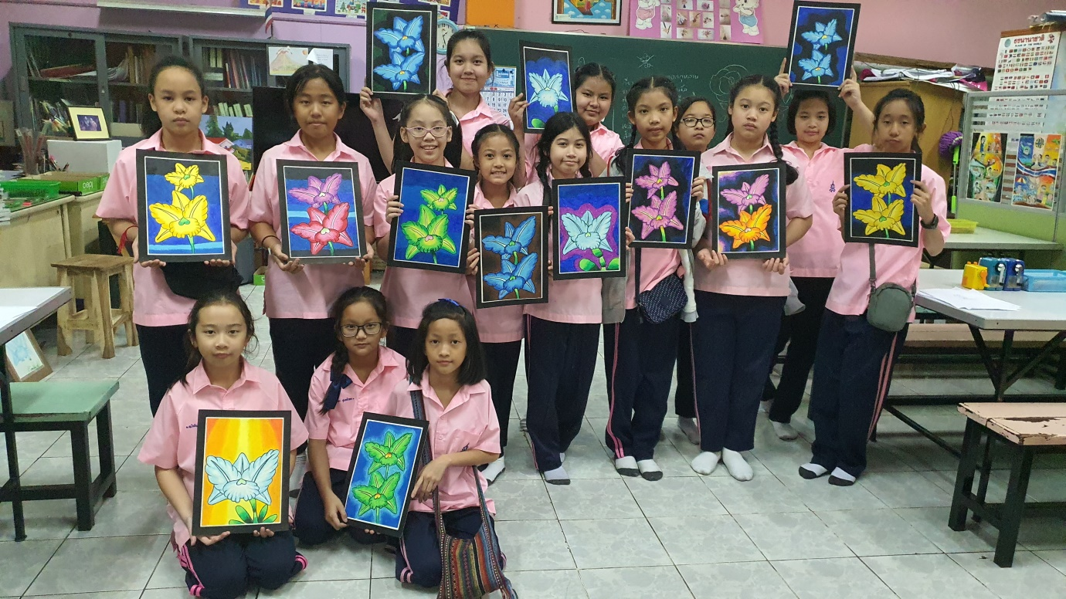

ผลงานวิชาศิลปะ
ที่พัฒนานักเรียน
ด้วย Road Map
ของวิชาศิลปะ
ในภาคเรียนที่ 2 ปีการศึกษา 2562

